NOMBRE DE LA REUNIÓN: VEEDURIA RUTA DE LA SALUD
RESPONSABLE: Ofelia Cárdenas |  | SECRETARIO: YENI RIOS VANESSA BOLIVAR
REUNIÓN N°: | FECHA: 22/08/2022 |  | HORA INICIO: 2:00
LUGAR: CANDELARIA |  |  | HORA FINAL: 3:30

1. OBJETIVO:
- Realizar Veeduría programa ruta de la salud.

2. PARTICIPANTES:
Registrar en este campo el nombre, cargo y firmas de los asistentes a la reunión, si supera el número de campos permitidos utilizar el formato de “Listado de asistencia MI-SIG-SIG-FT-02
NOMBRE |  | CARGO | CORREO | DEPENDENCIA/USS | FIRMA
1
2
3
4
5

3. ORDEN DEL DÍA: (TEMAS A TRATAR)
- saludo
- presentación Información séptimo encuentro.
- Observaciones ruta de salud.
- Iniciativa comunitaria.

4. VERIFICACIÓN DEL QUÓRUM: (Este debe ser mayor al 50% de los invitados)
 | NOMBRE | CARGO | CORREO | DEPENDENCIA | FIRMA
1 | Doris Janeth
2 | Jose Vicente Pachon
3 | Luz Marina Ortiz
4 | Ofelia Cárdenas | VEEDORES |  | Usme | VIRTUAL – PRESENTE
5 | Concepción Castañeda | VEEDORES |  | Tunjuelito | VIRTUAL – PRESENTE
6 | Darío Guerrero | VEEDORES |  | Ciudad Bolivar | VIRTUAL – PRESENTE
7 | Robertina Giraldo | VEEDORES |  | Ciudad Bolivar | VIRTUAL – PRESENTE
8 | Juan Riaño | VEEDORES |  | Ciudad Bolivar | VIRTUAL – PRESENTE
9 | Dellanira Aguja | VEEDORES |  | Ciudad Bolivar | VIRTUAL – PRESENTE
10 | Johan Sebastián González | SECRETARIA DE SALUD |  |  | VIRTUAL – PRESENTE
11 | Vanessa Bolívar | REFERENTE RUTA DE LA SALUD | ruta.salud@subredsur.gov.co | SEDE ADMINISTRATIVA CANDELARIA | VIRTUAL – PRESENTE
12 | Yeni Ríos. | REFERENTE PARTICIPACION COMUNITARIA | social@subredsur.gov.co | SEDE ADMINISTRATIVA CANDELARIA | VIRTUAL – PRESENTE

5. SEGUIMIENTO A COMPROMISOS ANTERIORES: (Si aplica)

6. DESARROLLO DE LOS TEMAS:
- Saludo y verificación del quorum
Se da inicio a la reunión de Ruta de la salud, por vía meet, presentando la bienvenida y saludos a cada uno de los asistentes, agradeciendo principalmente por la presencia en la reunión.
- Lectura Orden del día y Aprobación
Se realizó la lectura del orden del día, la cual fue aprobada por cada uno de los integrantes.
- Lectura del acta anterior
Se realiza lectura del acta anterior, la cual ha sido aprobada.

- Presentación

Se realiza presentación por parte de Vanessa Bolívar quien socializa la siguiente información

Presentación n° 1

CONVENIO INTERADMINISTRATIVO 0008 DE 2021 PROGRAMA RUTA DE LA SALUD SUBRED SUR.

SEPTIMO ENCUENTRO

OBJETIVO: Realizar reunión del convenio interadministrativo 0008 de 2021 – Programa Ruta de la Salud.

FECHA: 22 de agosto del 2022
HORA INICIO: 2:00pm

CONVENIO INTERADMINISTRATIVO Nº 0008 RUTA DE LA SALUD SUBRED SUR 2021

SUBRED INTEGRADA DE SERVICIOS DE SALUD SUR E.S.E
CONVENIO INTERADMINISTRATIVO Nº 0008 DE 2021
PROGRAMA RUTA DE LA SALUD
TIEMPO DE EJECUCIÓN | 15 MESES Y 11 DIAS
APORTE SDS - FFD | $ 2.614.693.874 M/CTE.
APORTE SUBRED SUR | $ 100.000.000 M/CTE.
TOTAL CONVENIO INTERADMINISTRATIVO RUTA DE LA SALUD | $ 2.714.693.874 M/CTE.

AVANCES
- Indicadores de productividad del convenio interadministrativo 0008/2021

GRÁFICA Nº 1. TRASLADOS DE JULIO 2022.

En la gráfica No. 1 se presenta los traslados de julio 2022 del Convenio Interadministrativo 0008/2021, bajo cual la Subred Sur trasladó en total de 14.896 traslados para el cumplimiento de las citas médicas, toma de exámenes de laboratorio e imágenes diagnósticas, trámites de autorización en la EPS-S Capital Salud y entrega de medicamentos en punto de atención Audifarma.

- Espacios realizados con Referente Distrital y Referentes de las Subredes, para revisión de los avances del Programa.

- Mesa técnica 22 de julio 2022, (se realizó presencial en la SDS con el fin de realizar seguimiento al programa)

- Se realizó el fortalecimiento de competencias talento humano Ruta de la salud el 12/08/2022 con Seguridad del Paciente y Situación de Crisis en Comunicaciones.

- Peticiones, quejas, reclamos y felicitaciones.

CONTRATO INTERADMINISTRATIVO 0008 DE 2021
PETICIONES, QUEJAS, RECLAMOS Y SOLUCIONES RUTA DE LA SALUD SUBRED SUR
MES | TIPOLOGIA
 | FELICITACION | RECLAMO | QUEJA | TOTAL
JULIO | 37 | 6 | 3 | 46
% | 80% | 13% | 7% | 100%

TABLA 1. PETICIONES INTERPUESTAS POR LOS USUARIOS RUTA DE LA SALUD

El total de peticiones interpuestas por los usuarios beneficiarios del programa, en el mes de julio del 2022, fue de 46 (100%) peticiones de las cuales 80% (37) fueron felicitaciones, seguido de reclamo con un 13% (6), y se finaliza con queja con un 7% (3).

- DISTRIBUCIÓN DE RUTAS

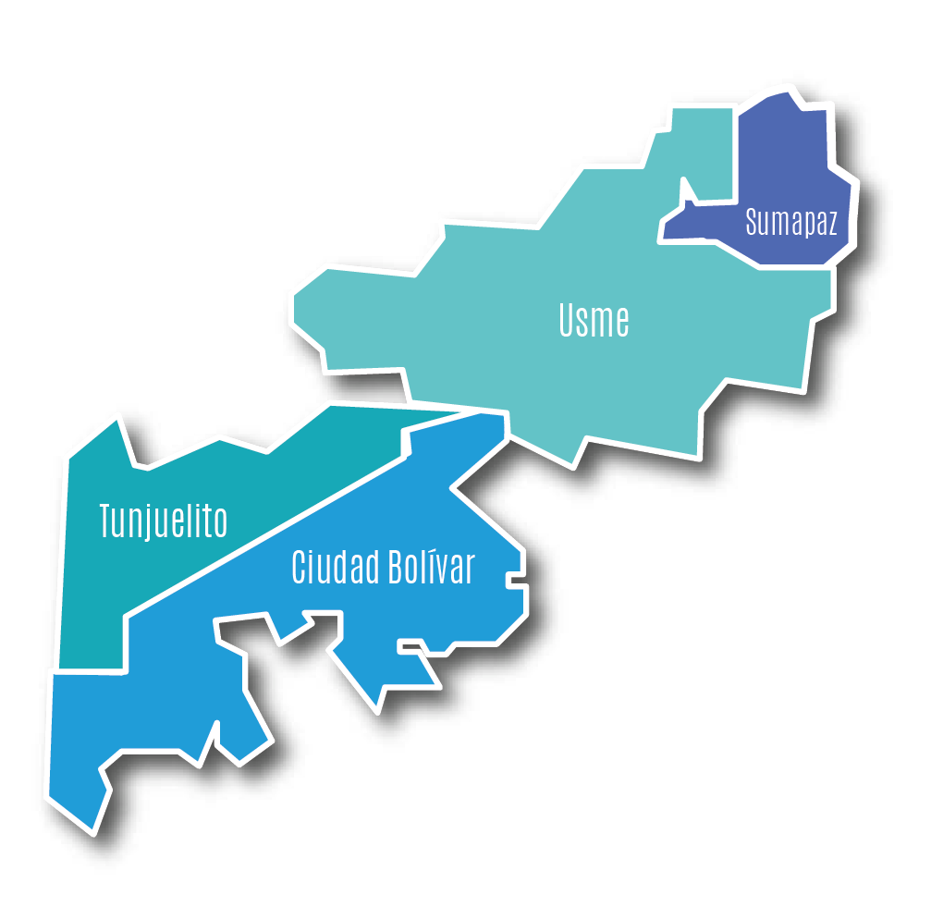
- Dos (2) ruta interna en la localidad de Sumapaz (una para Nazareth y una para San Juan)
- Una (1) ruta de interconexión rural trasladando usuarios desde la localidad de Sumapaz hacia las localidades de Usme, Ciudad Bolívar y Tunjuelito.
- Catorce (14) rutas circulares al interior de la Subred, distribuidas por las diferentes localidades: Usme (incluye ruralidad), Ciudad Bolívar (incluye ruralidad) y Tunjuelito.

“Vive tu vida como una exclamación en lugar de una explicación”.

Isaac Newton

- Se encuentra 17 vehículos en operación porque el 18 el conductor renuncio por otra oferta laboral

Preguntas:

Señor Darío pregunta cómo va la prestación de servicios con TEA

Vanessa responde que hasta el momento han cumplido.

Señor José Vicente Pachón: pregunta acerca de cuáles son los motivos de las 3 quejas

Respuesta
- Solicitud de Nazareth
- Trato inadecuado (2)

- Observaciones veedores ruta de salud:

Señora Concepción Castañeda pregunta que se puede hacer cuando una persona llega al centro de atención y necesita orientación y apoyo para poder acceder a los servicios de salud, sobre todo personas con discapacidad y personas mayores.

Vanessa responde que se hace acompañamiento entre informadores y auxiliares y se brinda el apoyo para el acceso a los servicios de salud.

La Señora Ofelia manifiesta hacia las 12 y 1 hay poca gente y las personas usuarias preguntan por información de ruta de salud por lo cual se considera importante que todo el tiempo se haga la socialización por las auxiliares de ruta de salud, del servicio que se presta.

La ruta 4 o 5 excelente el acompañamiento por parte del conductor

El señor Pachón sugiere rotación de auxiliares, para minimizar la deshumanización con los pacientes.

- Avances iniciativa ruta de la salud

Se continua por parte del profesional Johan de la SDS quien comunica que la iniciativa comunitaria arranco con 18 veedores, se cuenta con la ejecución del convenio los veedores eligieron el tallerista que va a estar a cargo y ya están próximos a primer desembolso, se han logrado superar algunas observaciones.

Señora Ofelia socializa se inició el proyecto con 8 personas de Ciudad Bolívar, 5 de Usme y 5 de Tunjuelito se han hecho con 4 sesiones se han reunido en las 4 localidades.

En la iniciativa no ingresaron actividades o personas de Sumapaz por la distancia.

Varios

Señora Ofelia

Invitar a la referente de p.q.r.s: Diana Torres con un comparativo de 3 años y la forma de ingreso o de canales.

Señor Jose Vicente manifiesta que solicita una especificación de las p.q.r.s para ruta de salud y satisfacción de los usuarios del servicio .

7. COMPROMISOS:
QUÉ  (Tarea o actividad) | CÓMO  (Metodología – estrategia) | CUANDO  (Fecha limite dd-mm--aa) | QUIEN  (Responsable)
Invitar a la referente de p.q.r.s: Diana Torres con un comparativo de 3 años y la forma de ingreso o de canales. | A través de socialización en reunión ruta de salud | 19/09/2022 | Vanessa Bolívar
especificación de las p.q.r.s para ruta de salud y satisfacción de los usuarios del servicio . | A través de socialización en reunión ruta de salud | 19/09/2022 | Vanessa Bolivar
Apoyo logístico técnico para el desarrollo de la actividad de iniciativa comunitaria | A través de la solicitud | Septiembre 2022 | Yeni Rios

EN CONSTANCIA SE FIRMA:

RESPONSABLE DE LA REUNIÓN Ofelia Cárdenas

SECRETARIO REUNIÓN Yeni Rios Vanessa Bolivar

